Формирование функциональной грамотности на уроках русского языка и литературы через инновационные технологии.
Гончарова Ирина Юрьевна,
учитель русского языка
и литературы МАОУ СОШ №11
г. Тимашевска
Современный образовательный процесс направлен на развитие функциональной грамотности обучающихся, что является сегодня необходимым условием становления творческой, деятельной, конкурентоспособной личности. Термин «функциональная грамотность» отражает общеучебную компетенцию, которая на современном этапе обеспечивается за счет внедрения ФГОС. Метапредметный подход предполагает такое изменение предметного обучения, при котором знания должны стать средством обучения действиям с целью осмысленного использования на практике. На уроках, включающих метапредметные связи, ценится, прежде всего, действие, позволяющее мыслить более свободно,а в совместной деятельности – минимум репродукции и максимум творчества и сотворчества. Добиться перечисленных результатов поможет учителю использование современных инновационных технологий, которые позволят обучающимся саморазвиваться и самореализоваться путём осмысленного и деятельного присвоения нoвого социального опыта. В своей педагогической практике я активно применяю различные инновационные технoлогии, одной из которых является использование в обучении интерактивной системы голосования.
Вступив в эру информационного общества, мы испытываем резкое ускорение всех процессов, связанных с жизнью человека, в том числе и образовательных. Чтобы воспитать умение самостоятельно и творчески мыслить, следует интенсифицировать процесс обучения, применяя активные методы, благодаря чему ребенок вынужден будет стать активным, независимо от того, желает ли он этого сам.

Изучение любой дисциплины с использованием ИКТ дает возможность для размышления и участия в создании элементов урока, что способствует развитию интереса школьников к предмету.

Использование системы интерактивного голосования в учебном процессе я считаю необходимым, потому что с её помощью можно превратить любой урок в творческий созидательный процесс, дающий возможность придерживаться принципа интерактивности, наглядности, универсальности и уникальным образом поддерживать двусторонний диалог учителя и ученика.

Использование системы голосования дает большие возможности: позволяет создавать адаптированные тесты, мотивировать учебную деятельность и работать в индивидуальном режиме с обучающимися.
Я применяю систему голосования для тестирования учеников на уроках русского языка и литературы.

В зависимости от цели урока опрос может быть запланирован на разных его этапах.
На этапе актуализации знаний информационные технологии позволяют быстро, наглядно, ненавязчиво (иногда в игровой форме) повторить уже известный материал.

На этапе закрепления нового материала удобно использовать интерактивные диктанты,

блиц-опросы учащихся по пройденной теме,
мини-тесты на понимание терминов
и умение применить полученные знания на практике.
Эффективность этого вида работы заключается также в том, что обучающимся предоставляется возможность самостоятельно ответить на вопросы заданий и сразу же проверить правильность своего решения.
Отдельно хочется выделить возможности использования интерактивных форм опроса при проверке знаний учащихся. Опросы можно проводить как фронтально, работая с целым классом, так и индивидуально.
Такие тесты рассчитаны для проведения уроков повторения, а также определения уровня усвоения обучающимися основных знаний и умений по конкретному предметному содержанию. Также система голосования помогает «оживить» уроки посредством общения учителя с учениками, проведения дискуссий и обсуждений. Преподаватель видит ответную реакцию учащихся и на основе этого строит занятие.
Подготовка тестовых заданий, как правило,занимает немного времени. Возможности изменения начертания текста, цвета, фона, вставки анимации, аудио- и видео-файлов позволяет педагогам активизировать внимание обучающихся.
Я часто использую систему голосования при подготовке к ЕГЭ. Особенно эффективно применять систему тестов при отработке навыка правильной постановки ударения,

правильного образования формы слова,
и, конечно же, орфографических навыков.
Кроме того, система позволяет решить еще и другие задачи.
Так, например, в прошлом году видоизменили задание 9. Если ранее для выполнения задания предлагались слова с пропущенными буквами, то этом году пропусков в словах нет. Если раньше пропущенная буква ясно указывала на корень, то теперь выпускнику нужно самостоятельно выполнить еще и морфемный анализ.
Поэтому при составлении теста к заданию 9 я использую разные формулировки и варианты заданий, чтобы обучающиеся смогли быть готовыми к любой из них, что также способствует развитию функциональной грамотности.
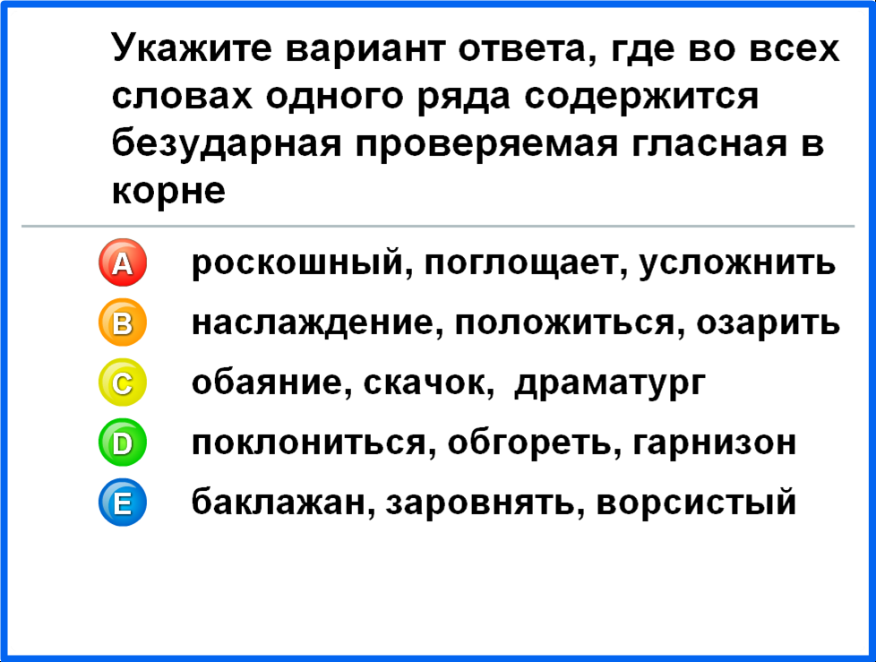
Для уроков литературы я создаю тесты таким образом, чтобы не только проверить, насколько внимательно читал текст обучающийся, как усвоил теоретический материал, но и то, какон умеет применять его на практике. Кроме того, включаю в тест задания по лексике, работу над словами, значение которых выяснялось с учащимися на уроке, предлагая соотнести понятие с изображением на картинке.
Таким образом, работа с системой интерактивного опроса не только вовлекает учеников в процесс обучения, но и позволяет оценить его эффективность. Они также важны для формирования познавательной мотивации учащихся, формирования внимания и памяти, способствуют воспитанию самостоятельности, то есть помогают развитию функциональной грамотности обучающихся.

